Развитие пространственного воображения у учащихся.
Не секрет, что многие учащиеся не обладают достаточно развитым пространственным воображением. Проблема старая, но актуальная. Если учитель не решает ее еще тогда, когда ведет младшие и средние классы, то через несколько лет уроки стереометрии с теми же учениками будут терять большую часть своей эффективности.
Все психические процессы, в том числе и пространственное воображение, совершенствуется в результате деятельности. Эта деятельность должна чем-то стимулироваться и направляться, т. е. необходима система упражнений.
Я хочу предложить нестандартные и занимательные задачи для развития пространственного воображения. Причем мною сделана попытка их систематизировать. В ряде случаев описана методика работы с задачами. В квадратных скобках даны ответы, краткие решения, указания.
Заметим, что для решения многих из этих задач не надо специальных знаний, т.е. их можно предлагать уже в V классе, а некоторые - и в начальной школе. Решение наиболее сложных задач естественно поощрять оценкой.
Первую серию задач мы условно называем “выход в пространство”. Это устные задачи, в которых, казалось бы, ничего не сказано о пространстве. Даже наоборот упоминание о треугольниках в задаче 2 и о расположении монет в задаче 3 (читатель сразу думает, что монеты должны лежать на плоскости) навязывает “плоскостные” образы. Нужно преодолеть это, “вывести” свою мысль “в пространство”, чтобы правильно выполнить предложенные задания.

1. Разделите круглый сыр тремя разрезами на 8 частей. (Ответ на рисунке 1)

2. Из шести спичек сложите четыре правильных треугольника так, чтобы стороной каждого была целая спичка. (Треугольная пирамида с ребром, равным спичке.)
3. Расположите 5 одинаковых монет так, чтобы каждая из них касалась четырех остальных.(Ответ на рисунке 2)
4. Можно ли расположить 6 одинаковых карандашей так, чтобы каждый касался пяти остальных?(Можно.Смотри рисунок 3)
5. Вырезать из целого листа бумаги такую же фигуру, как на рисунке 4,а. (Прямоугольный лист разрезать по отрезкам a, b, c, заштрихованную часть повернуть около прямой l на 180°)
Методисты часто советуют сопровождать изучение аксиом стереометрии и их следствий изображениями многогранников, решением задач на построение сечений и т. д. . Но ученики должны “видеть ” этот многогранник. Поэтому еще до изучения стереометрии я предлагаю задачи с кубом, параллелепипедом и некоторыми другими фигурами. Эта группа заданий связана с иллюзиями и невозможными объектами.
На рисунке 5 любой математик видит куб, а не только два квадрата, вершины которого попарно соединены. А нарисованы все-таки квадраты…Видеть куб нам позволяет хорошо развитое пространственное воображение. Но удивительно: один раз мы видим этот куб как бы сверху и справа (рис.6,а), а другой – снизу и слева (рис.6,б). Это уже казусы иллюзий, которыми надо уметь управлять, подчиняя свое воображение той реальности, о которой говориться в конкретной задаче. Но многие учащиеся не могут этому научиться. Помогите им еще в средних классах школы, предложив упражнения 6-10.
6. Закройте листом цветной бумаги переднюю грань куба и опишите свои впечатления.(Более четко просматривается такой куб, как на рисунке 6,а).
7. Закройте листом цветной бумагизаднюю грань куба и постарайтесь передать свои впечатления рисунком. На что похож ваш рисунок: на шкафчик? Полочку?
8. Что вы видите на рисунке? (Брусок с углублением (задняя стенка углубления – плоскость AB), или брусок с выступающим шипом, где AB – его передняя грань, или открытую часть пустого ящика с прилегающим к стенкам изнутри кирпичом.)

9. На рисунке 8,а фигура не дорисована (верхняя часть изображения закрыта листом бумаги). Дорисуйте ее. (Ребята обычно дорисовывают фигуру так, как на рисунке 8,б и не видят никакой ловушки. Она становится ясной только при взгляде на рисунок 8,в. Теперь учащиеся понимают, что таких фигур, как на рисунке 8, в реальности не существует.)
10. Поясните, может ли существовать не на бумаге, а в жизни фигура, показанная на рисунке 9.
Третья серия заданий использует развертки куба, цилиндра.
11. Сколько граней у шестигранного карандаша? (Восемь, если карандаш не отточен. Часто отвечают “шесть”).
12. Из бумаги склеили куб. Ясно, что его можно разрезать на шесть равных квадратов. А можно ли его разрезать на двенадцать квадратов? (Нетрудно доказать, что фигура, состоящая из объединения треугольников A и B на рисунке 10, расположенных в одной плоскости, есть квадрат.)
13. На рисунке 11 слева показана развертка какого-то куба. Какие кубы из тех, что даны справа на том же рисунке, можно сложить из этой развертки?(Кубы на рисунке 11, b, c, f.)
14. На рисунке 12,а изображен куб, на гранях которого написаны числа 1, 2, 3, 4, 5, 6. (Мы видим только три первых числа.) Сумма чисел, стоящих на противолежащих гранях, равна 7. На четырех развертках куба (рис.12,б) напишите пять чисел – одно уже написано – так, чтобы это соответствовало нашему кубу.

15. На рисунке 13,а изображен кусок бумаги. Можно ли оклеить в один слой этим куском бумаги, не разрезая его, какой-нибудь кубик?(Можно, если грань куба такая, как заштрихованная на рисунке 13,б .)
16. Какой из восьми рисунков (см. рисунок 14) маляр нанес на стену изображенным тут же валиком? (“Накатан” шестой рисунок.)
Задания на проекции фигур.
17. Какую форму имеет тень куба на плоскость, перпендикулярную его диагонали, от пучка лучей света, параллельных этой диагонали? (Правильный шестиугольник.)
18. На рисунке 15,а жирной линией показаны фигуры, согнутые на проволоки. Изобразите три их проекции: на переднюю грань куба, на боковую его грань и на верхнюю грань. (Ответы на рисунке 15,б под изображениями соответствующих фигур.)
19. Согните из мягкой проволоки фигуру, при параллельном проектировании которой на разные плоскости получаются буквы С, Л, О, Г. (Смотрите рисунок 16. Есть и другие решения, если вписывать проволочную фигуру в куб .)

20. На рисунке 17,а изображена дощечка с различными отверстиями. Найдите единственную затычку, закрывающую три отверстия. (Ответ на рисунке 17,б)

Многие из перечисленных здесь задач ценны тем, что предметы, о которых в них говорится, учащиеся могут изготовить сами. Нетрудно согнуть проволоку и проверить по ней свои решения задач 18 и 19. Не вызовет технических затруднений и изготовление бумажных разверток куба, о которых говорится в задачах 12-15. Дощечку с отверстиями (задача 20) тоже можно рассмотреть в натуре – вырезать из картона или фанеры. Однако заметим: во всех случаях модели желательно делать после решения, а не для решения. Если учитель начинает рассмотрение предлагаемых задач с моделей, то именно воображение учащихся не задействуется и стимул для его развития получается слабым.
В заключении подчеркнем, что оригинальность задач вызывает у учащихся интерес, и это является одним из необходимых условий успешного изучения предмета.

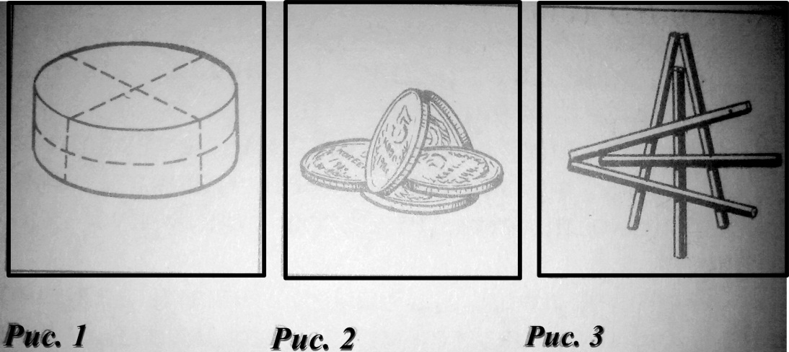
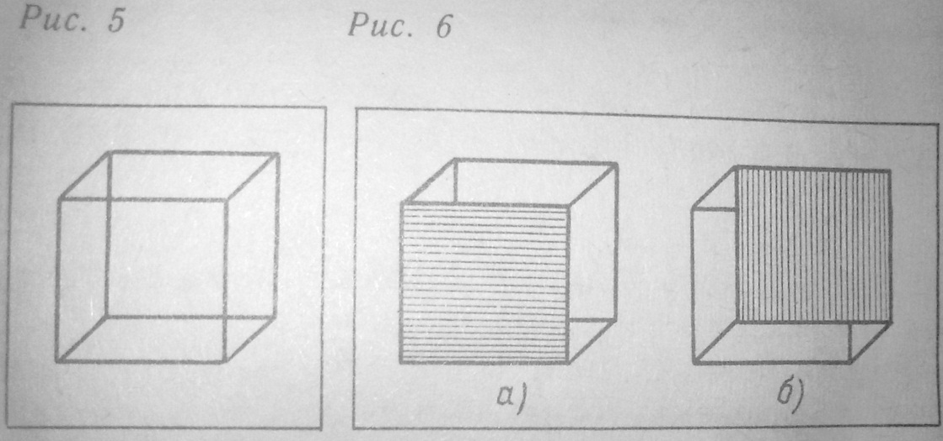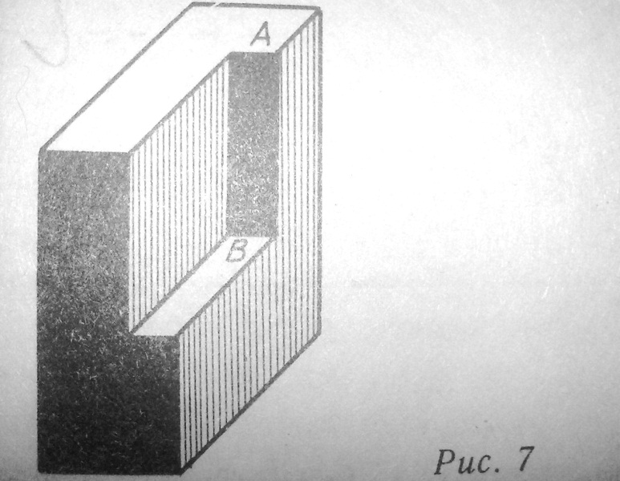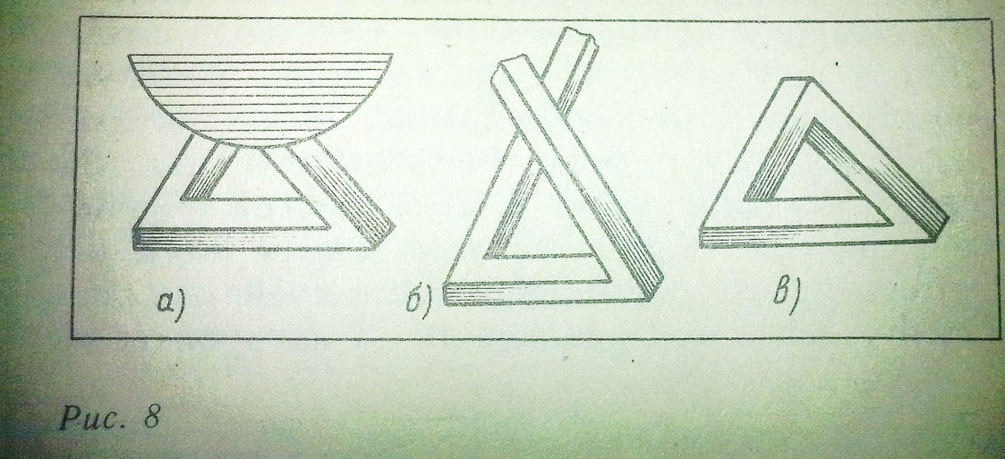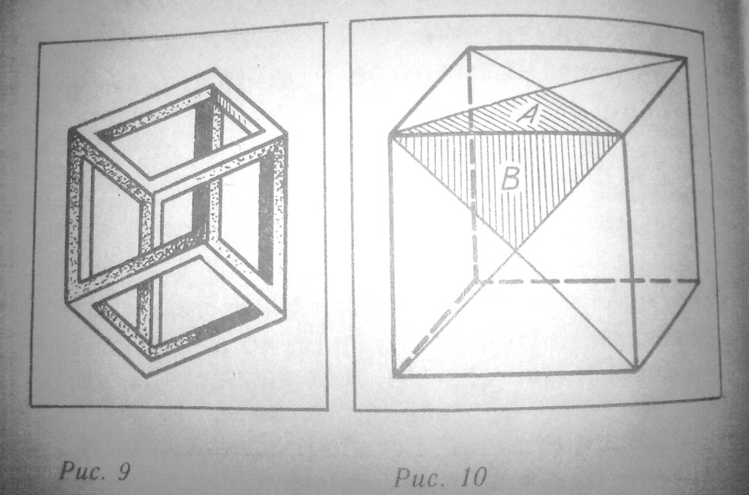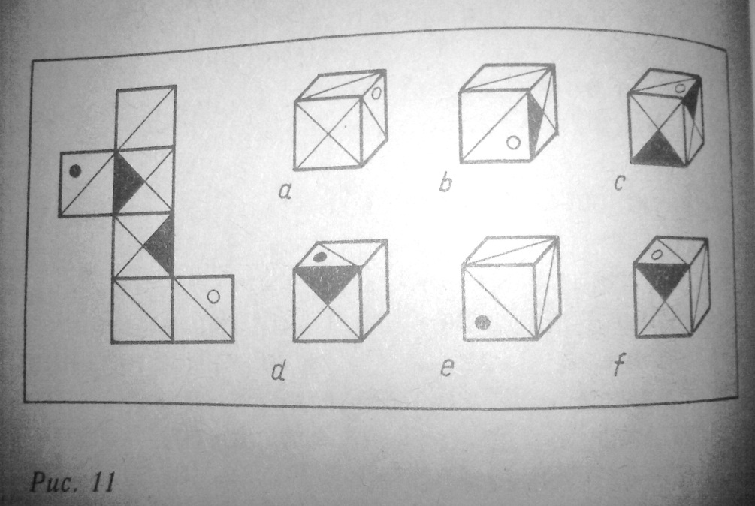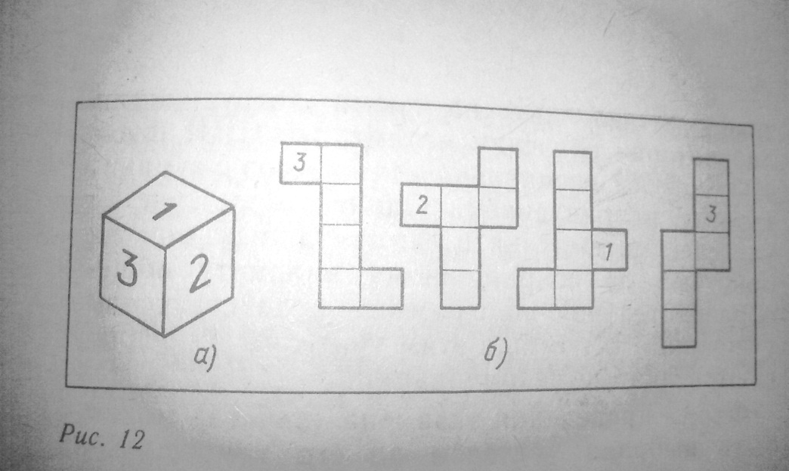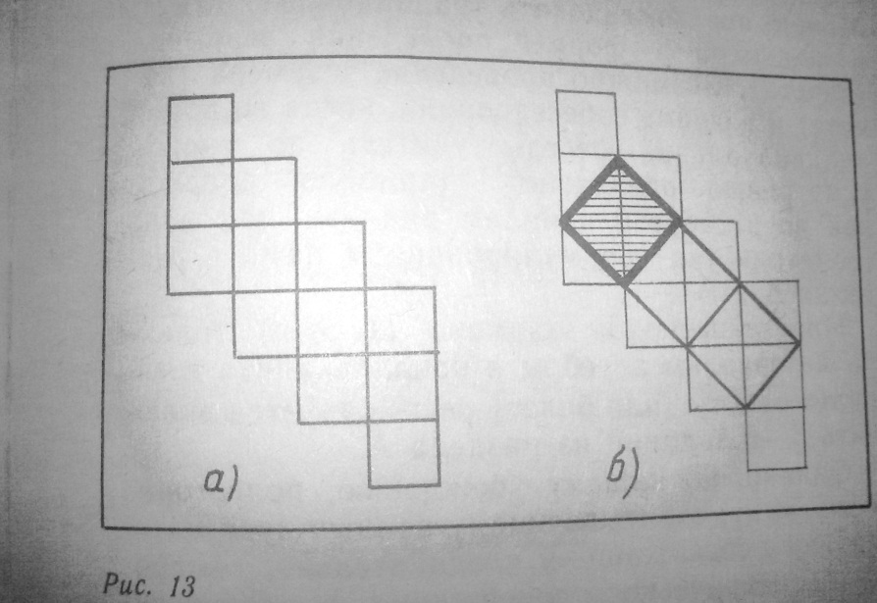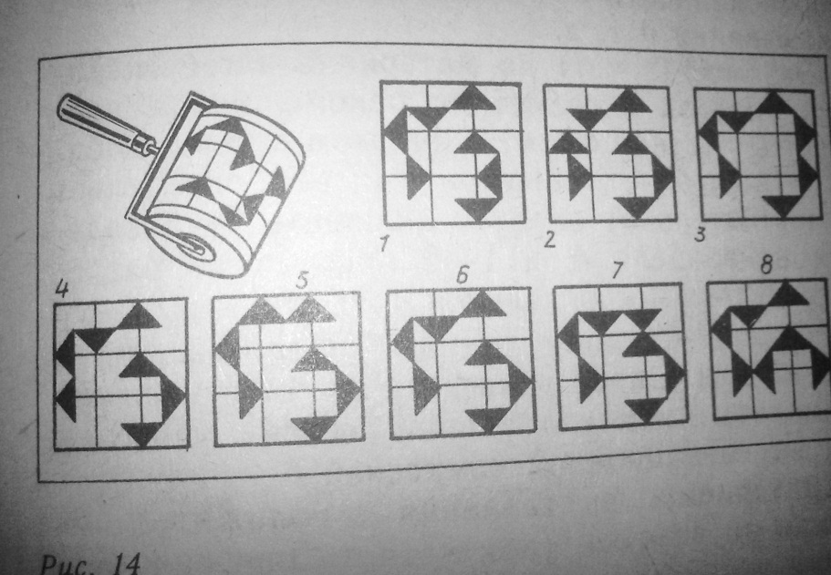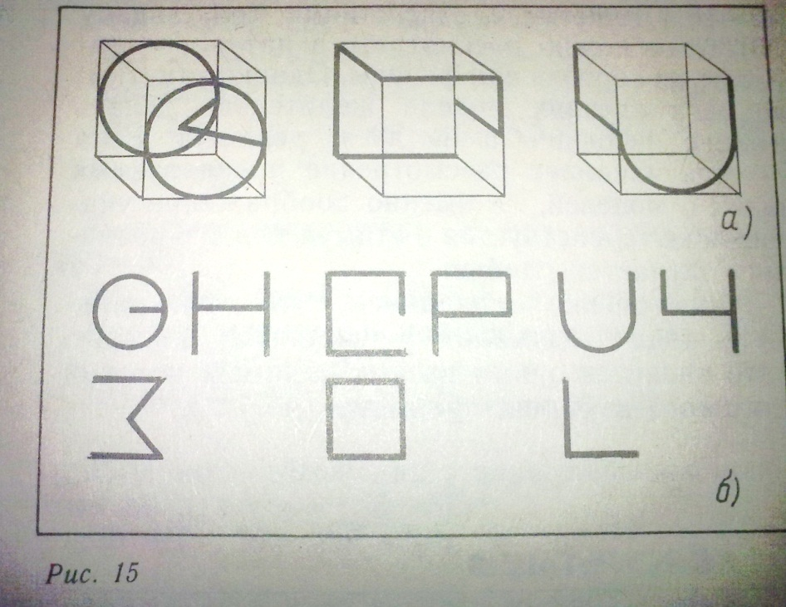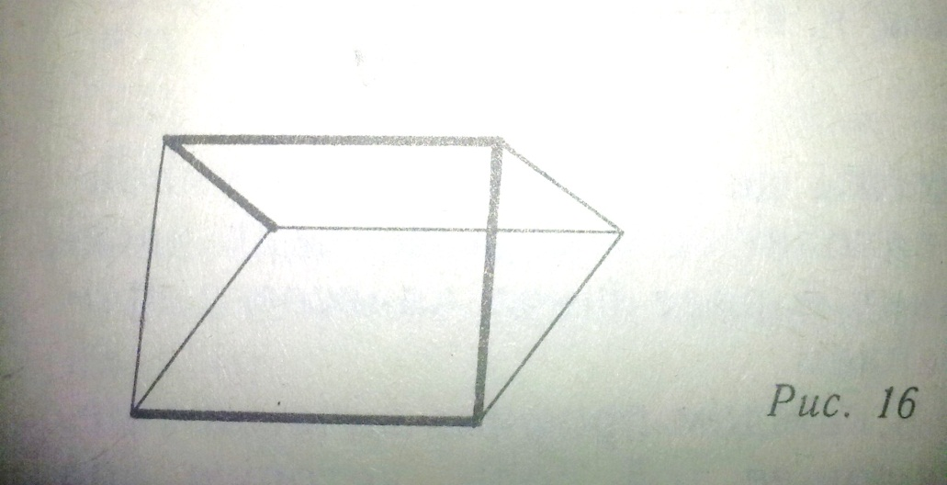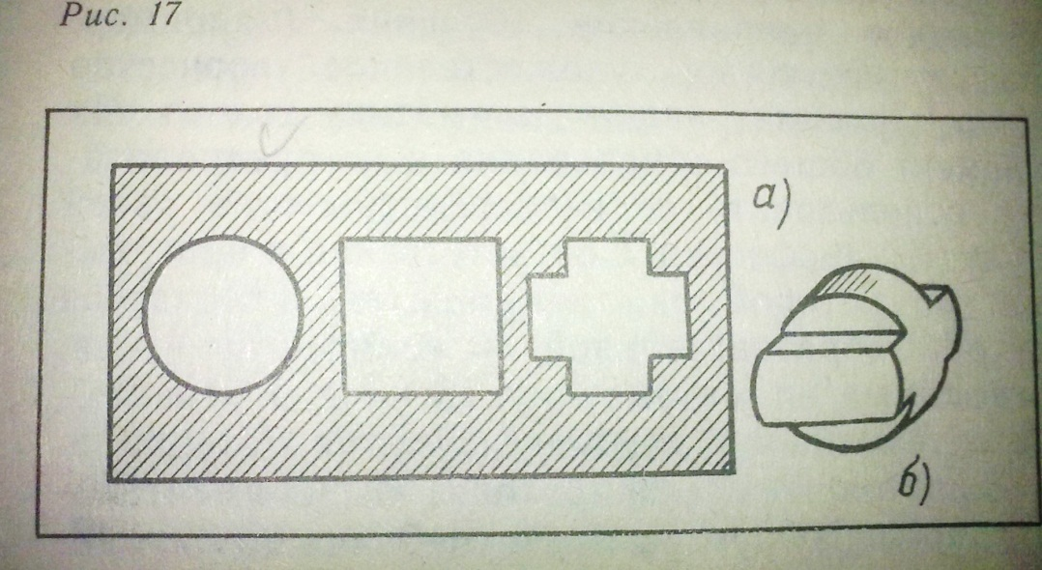

Многие из перечисленных здесь задач ценны тем, что предметы, о которых в них говорится, учащиеся могут изготовить сами. Нетрудно согнуть проволоку и проверить по ней свои решения задач 18 и 19. Не вызовет технических затруднений и изготовление бумажных разверток куба, о которых говорится в задачах 12-15. Дощечку с отверстиями (задача 20) тоже можно рассмотреть в натуре – вырезать из картона или фанеры. Однако заметим: во всех случаях модели желательно делать после решения, а не для решения. Если учитель начинает рассмотрение предлагаемых задач с моделей, то именно воображение учащихся не задействуется и стимул для его развития получается слабым.
В заключении подчеркнем, что оригинальность задач вызывает у учащихся интерес, и это является одним из необходимых условий успешного изучения предмета.

